Учрежден Собранием представителей сельского поселения Канаш
муниципального района Шенталинский Самарской области

выпуск № 128 от 08.08.2019 г. (210)

ОФИЦИАЛЬНОЕ ОПУБЛИКОВАНИЕ

Администрация сельского поселения Канаш муниципального района Шенталинский Самарской области
Постановление от 27.09.2018 г. № 27-п
Об участии в государственной программе по поддержке инициатив населения
В соответствии с Постановлением Правительства Самарской области от 17.05.2017 N 323 "Об утверждении государственной программы Самарской области "Поддержка инициатив населения муниципальных образований в Самарской области" на 2017 - 2025 годы и внесении изменений в постановление Правительства Самарской области от 30.12.2011 N 912 "Об установлении общих требований к предоставлению и распределению субсидий из областного бюджета местным бюджетам в Самарской области, а также Порядка формирования перечня расходных обязательств муниципальных образований в Самарской области, возникающих при выполнении полномочий органов местного самоуправления по вопросам местного значения, в целях софинансирования которых предоставляются субсидии из областного бюджета", Администрация сельского поселения Канаш муниципального района Шенталинский
ПОСТАНОВЛЯЕТ:
1. Подготовить документацию для участия в государственной программе Самарской области "Поддержка инициатив населения муниципальных образований в Самарской области" на 2017 - 2025 годы", утвержденной постановлением Правительства Самарской области от 17.05.2017 № 323, по общественному проекту: «Светлое село - красивое село» ремонт внутрипоселкового уличного освещения в поселке Романовка, направленного на решение вопросов местного значения и связанного с реализацией мероприятий по поддержке инициатив населения муниципальных образований в Самарской области, направленных на освещение улиц.
2. Подать заявку до 1 ноября 2018 года для участия в конкурсе.
3. Контроль за исполнением настоящего постановления оставляю за собой.

Глава сельского поселения Канаш
муниципального района Шенталинский Н.В. Зайнутдинова

Информация о ходе реализации общественного проекта развития территорий муниципальных образований в Самарской области
Общественный проект: "«Светлое село - красивое село» ремонт внутрипоселкового уличного освещения в поселке Романовка муниципального района Шенталинский Самарской области ", предусмотренный п.1.2 Порядка предоставления в 2017- 2025 годах субсидий из областного бюджета местным бюджетам в целях софинансирования расходных обязательств муниципальных образований в Самарской области, направленных на решение вопросов местного значения и связанных с реализацией мероприятий по поддержке инициатив населения муниципальных образований в Самарской области, направленный. Инициаторы: жители поселка Романовка.

Таким стало уличное освещение.
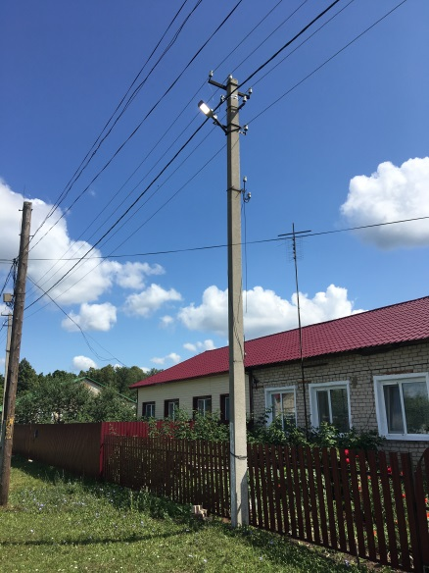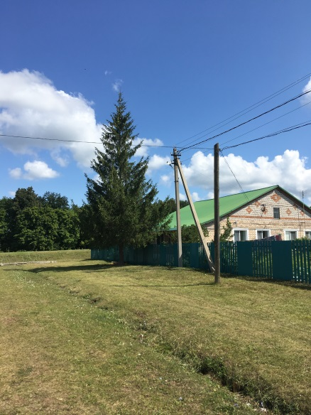 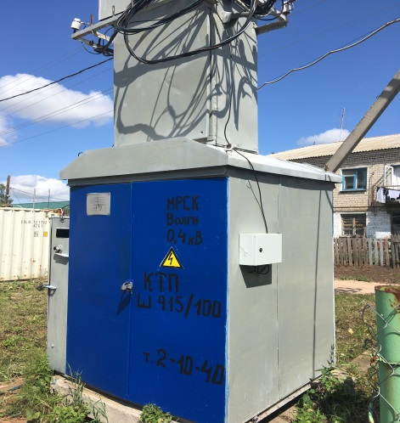 Работы по благоустройству велись работниками ООО «Энергетик» в лице генерального директора Савельева Владимира Дорофеевича.
Проект сельского поселения Канаш «Светлое село - красивое село» ремонт внутрипоселкового уличного освещения в поселке Романовка был направлен на энергосбережение и повышение энергоэффективности качественной и бесперебойной работы уличного освещения, максимальное снижение потребления электрической энергии и обслуживание системы уличного освещения п. Романовка, и главное, дает высокий энергосберегающий эффект, способствуя общему повышению использования топливно-энергетических ресурсов.
Хорошо, что в селе что-то стало меняться к лучшему. Приятно видеть ночное село освещенным со стороны. Мы рады, что процесс движется! Так или иначе люди хотят видеть благоустроенный двор, чистый и зелёный поселок. Ещё не менее важно, что люди хотят гордиться своим населенным пунктом. И замечательно, что в настоящее время существует такой приоритетный общественный проект развития территорий муниципальных образований в Самарской области.

Главный редактор: Акимова И.В..
соучредители - Администрация сельского поселения Канаш муниципального района Шенталинский Самарской области и Собрание представителей сельского поселения Канаш муниципального района Шенталинский Самарской области
издатель - Администрация сельского поселения Канаш муниципального района Шенталинский Самарской области
Наш адрес: 446920, Самарская обл., Шенталинский р-н, п. Романовка, ул. Центральная, д. 9
тел. 8(846)52-42-2-86
Тираж 200 экземпляров

